航晟物流-货站打板管理设计文档

目录
第一章 前言 4
1.1 编写目的 4
1.2 参考文档 4
1.3 版本信息 4
1.4 阅读对象 4
第二章 产品概述 5
2.1 产品简述 5
2.1.1 产品整体描述 5
2.1.2 产品功能菜单 5
2.2 专用名词解释 5
2.3 基本业务流程 5
2.3.1 货站打板流程说明 5
2.3.1.1 逆向流程节点说明 7
2.3.2 打板订单流程说明 8
2.3.2.1 逆向流程节点说明 9
第三章 产品功能需求 10
3.1 空运系统-导出打板计划 10
3.1.1 原型页面 10
3.1.2 用例说明 10
3.2 微信小程序上传“板纸” 11
3.2.1 原型页面 12
3.2.2 用例说明 12
3.3 创建打板订单 13
3.3.1 用例说明 14
3.4 打板报价维护管理 15
3.4.1 原型设计 15
3.4.2 字段定义 15
3.4.3 用例说明 16
3.5 打板订单管理 17
3.5.4 原型设计 17
3.5.5 取值逻辑 18
3.5.6 用例说明 18
3.6 打板订单详情 19
3.6.1 原型设计 19
3.6.2 用例说明 20

第一章 前言

1.1 编写目的
本产品需求说明书的目的主要是清晰、有层次的定义运单管理页面原型中各个模块的内容来源和相关逻辑，产品主要解决客户哪些业务需求和问题，并让产品设计和开发人员基于此文档所描述的功能进行更细致的设计和开发工作，同时也能让企业用户直观了解产品的主要功能。

1.2 参考文档
该文档中参考了以下参考文档：
文档名称 | 版本 | 用途
GJ_DDP_物流_09_航晟物流：货站打板管理.docx | V1.0 | 流程图

1.3 版本信息
文档版本 | 修订原因 | 修订日期 | 修订人
V1.0 | 初稿 | 2020/1/06 | 朱宇迪
V1.1 | 更新 | 2020/2/04 | 朱宇迪

1.4 阅读对象
对象 | 对象描述
业务人员 | 提供需求人员，确认原型图的字段和实现效果。
业务架构师 | 将需求分解到对应的能力域中。
前端工程师 | 前端页面的需求实现人员。
后端工程师 | 后端数据的需求实现人员。
UI设计 | 前端页面的设计、交互实现人员。

第二章 产品概述

2.1 产品简述

2.1.1 产品整体描述
此文档主要描述运单管理模块的操作页面和字段展示，包含订单的创建、修改和管理。

2.1.2 产品功能菜单
系统 | 一级菜单 | 二级菜单 | 说明
高捷物流平台 | 订单管理 | 打板订单管理 | 给货站打板人员使用的打板订单管理

2.2 专用名词解释
专用名词 | 名词解释
板纸 | 打板人员完成打板后的交接回执单

2.3 基本业务流程

2.3.1 货站打板流程说明

步骤 | 步骤描述 | 角色 | 流程描述 | 下一步骤 | 关键控制点
1 | 查看航班信息 | 空运 | 以航班维度，查看航班信息 | 2或3
2 | 导出“打板计划” | 空运 | 补充打板信息，并导出“打板计划” | 4
3 | 查看“打板计划” | 货站 | 货站通过线下接收或者自己登陆到系统查看“打板计划” | 4
4 | 收到“打板计划”（线下） | 货站 | 货站确认已收到“打板计划” | 5
5 | 上传“板纸”  （小程序） | 货站 | 通过微信扫一扫功能扫码单号，提交“板纸”图片 | 6和10 | 是
6 | 查看“板纸” | 空运 | 空运通过系统查看货站已提交上来的“板纸”

2.3.1.1 逆向流程节点说明

流程点 | 异常节点 | 前置条件 | 后续处理
 | 小程序上传板纸 | 此航班号板纸已上传 | 提示已上传板纸，并进入修改已上传板纸页面。

2.3.2 打板订单流程说明

步骤 | 步骤描述 | 角色 | 流程描述 | 下一步骤 | 关键控制点
1 | 生成打板服务 | 空运 | 以航班维度，查看航班信息 | 3
2 | 维护打板费单价 | 货站 | 通过报价管理功能，维护对特定客户的打板单价 | 3
3 | 生成打板订单  （待入站） | 货站 | 生成打板订单，此时订单状态=待入站 | 4 | 是
4 | 货站到达 | 货站 | 货站人员操作“货站到达”小程序，确认节点 | 5和6
5 | 打板订单（已入站） | 货站 | 打板订单状态更新为“已入站” | 6
6 | 上传“板纸”  （小程序） | 货站 | 通过微信扫一扫功能扫码单号，提交“板纸”图片 | 7和8
7 | 打板订单（已打板） | 货站 | 打板订单状态更新为“已打板” | 8
8 | 上传“托书”  （小程序） | 货站 | 通过微信扫一扫功能扫码单号，提交“托书”图片 | 9
9 | 录入货站重量 | 货站 | 取空运录入的货站重量（提单制作部分可取到） | 10
10 | 生成主单的“打板费”应收 | 货站 | 根据主单的实际货站重量*单价=打板费

2.3.2.1 逆向流程节点说明
流程点 | 异常节点 | 前置条件 | 后续处理
 | 重复打板单号创建打板订单 | 已存在此打板单号的打板订单 | 创建失败并反馈

第三章 产品功能需求

3.1 空运系统-导出打板计划
- 空运人员基于航班导出打板计划，然后线下发给货站人员。

3.1.1 原型页面
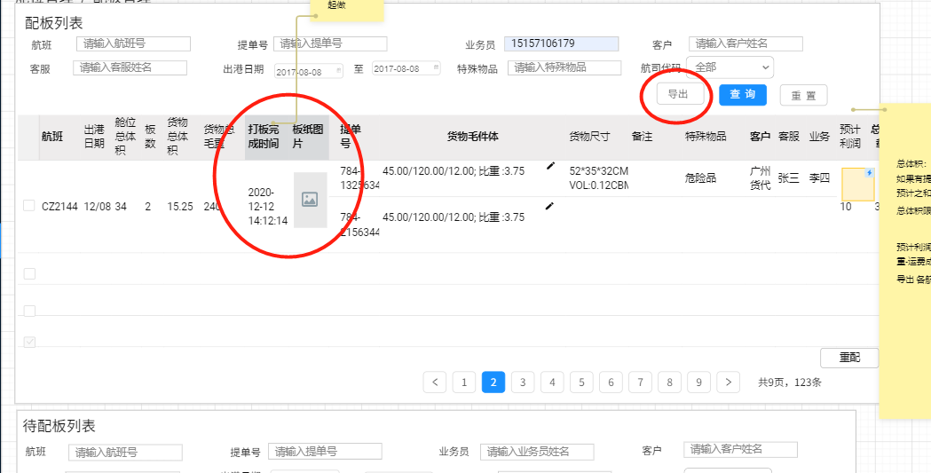

3.1.2 用例说明
用例名称 | 导出打板计划和接收板纸回执
用例编码
用例描述
范围/概述 | 空运人员导出打板计划和接收打板回执。
级别
主要参与者 | 空运-航线部
前置条件 | 已操作配板计划。
成功保证 | 打板计划导出成功，接收板纸回执成功。
主成功场景 | 详细需求说明请参考空运PRD文档，此处作介绍说明：  - 通过选中特定的航班，可以导出该航班的“打板计划”EXCEL。  - 货站人员通过微信小程序上传功能，输入特定的航班号后，可上传该航班的“板纸回执”照片。空运系统接收后，将节点信息进行更新，记录为打板的完成时间和板纸回执图片。
扩展
特殊需求
关联功能

3.2 小程序上传“板纸”
- 通过微信小程序上传“板纸”。

3.2.1 原型页面
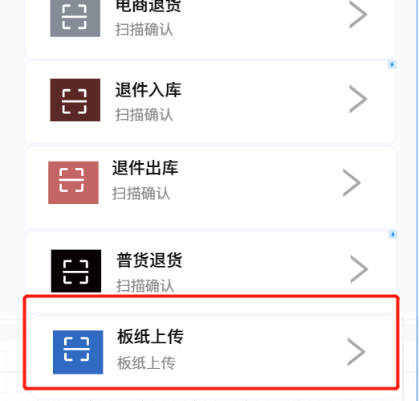
点击“板纸上传”后，先进行“扫一扫”，然后进入：
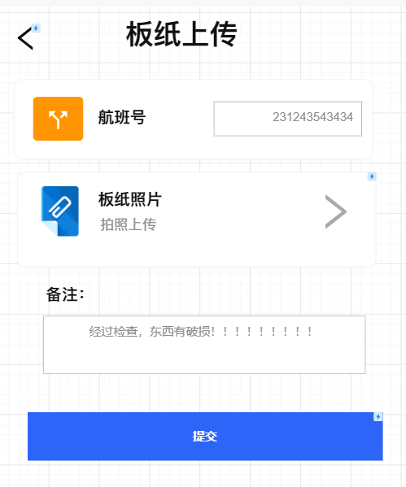

3.2.2 用例说明
用例名称 | 微信小程序上传板纸
用例编码
用例描述
范围/概述 | 货站人员通过微信小程序上传板纸
级别
主要参与者 | 货站人员
前置条件 | 该航班号已完成配板。
成功保证 | 可成功上传板纸。
主成功场景 | - 点击“板纸上传”后，直接跳转进入“板纸上传”的详情页面。（无需扫一扫）  - 用户手动录入“航班号”，然后点击“板纸上传”进行本地图片或手机拍照板纸，进行上传。  - 必填信息：航班号，至少一张图片（最多上传9张，大小<6M）。  - 点击“提交”，若此航班号之前未上传过板纸，且成功匹配有效的航班号，则可成功上传，系统一闪而过的提示语“板纸已完成上传”。若此航班号已上传过板纸，则系统一闪而过的提示语“上传失败，板纸已存在，您可修改板纸。”然后，跳转进入该航班号的“板纸上传修改页面”。  - 板纸上传修改页面：航班号不可修改编辑。  - 已上传的板纸：可保留，或删除重传，但务必有一张图片。
扩展
特殊需求
关联功能

3.3 接收空运打板订单
- 接收空运消息，同步打板订单。

3.3.1 用例说明
用例名称 | 接收上游信息创建打板订单
用例编码
用例描述
范围/概述 | 空运基于主单创建打板操作，发送打板订单信息，物流成功创建打板订单
级别
主要参与者 | 空运系统，物流系统
前置条件 | 空运操作主单的打板
成功保证 | 打板订单校验和创建成功
主成功场景 | - 空运在填写打板操作后，传输打板信息给物流系统：  - 客户；  - 提单号；  - 航班号；  - 货站；  - 数量；  - 重量；  - 体积；  - 页面按照打包订单的创建时间倒序排序。  - 打板订单的初始状态为：“待打板”，当接收到小程序提交的已打板信息（通过“航班号”进行关联），将打板订单状态更新为“已打板”。
扩展
特殊需求
关联功能

3.4 打板报价维护管理
- 新建打板报价，并进行维护管理。

原型设计
报价管理页面：
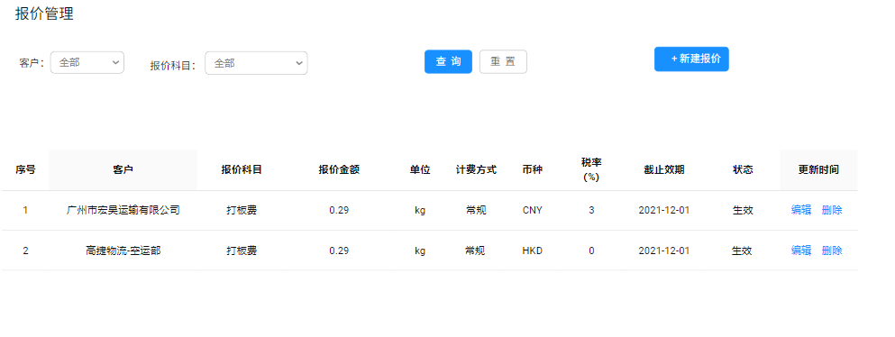
新建报价页面：
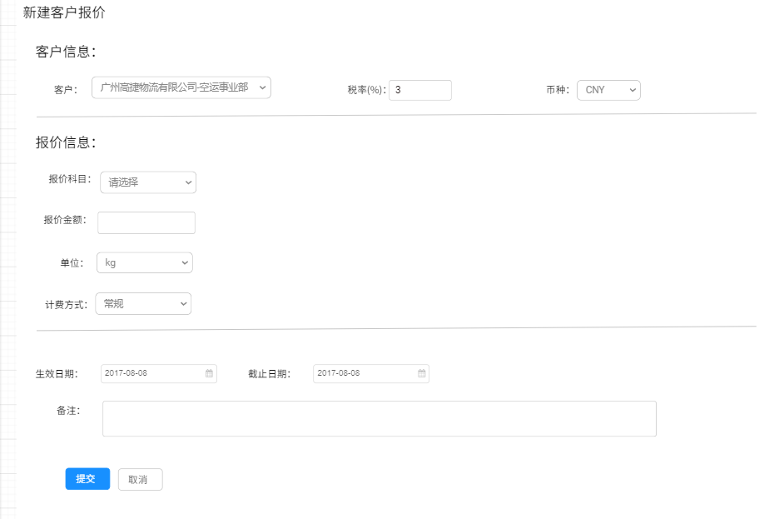

字段定义

序号 | 名称 | 默认值 | 备注 | 是否必填 | 是否筛选项
1 | 客户 | 请选择 | 取合作方档案与航晟物流为客户关系的合作方 | 必填 | 是
2 | 税率 | 请选择 | 取基础数据配置 | 必填
3 | 币种 | CNY | 取基础数据配置 | 必填
4 | 报价科目 | 打板费 | 目前仅配置：打板费 | 必填 | 是
5 | 报价金额 |  |  | 必填
6 | 单位 | kg | 目前就配置：kg | 必填
7 | 计费方式 | 常规 | - 常规  - 物流计费方式  - 梯度报价方式  - 首加续报价方式 | 必填
8 | 生效日期 |  | 选单日 | 必填
9 | 截止日期 |  | 截止日期>=生效日期 | 必填
10 | 备注 |  | 多行文本，500字符 | 选填

用例说明
用例名称 | 打板报价管理
用例编码
用例描述
范围/概述 | 维护打板报价的新建和管理
级别
主要参与者 | 货站打板人员
前置条件 | 系统已登录
成功保证 | 打板报价创建成功，并可成功修改或删除。
主成功场景 | - 页面参考“航晟物流-仓库客户报价”模块的设计风格和功能。  - 页面排序：以报价更新时间排序展示。  - 操作项：修改或删除，删除提供二次弹窗，进行删除确认。
扩展
特殊需求
关联功能

3.5 打板订单管理
- 查看和管理打板订单明细。

原型设计
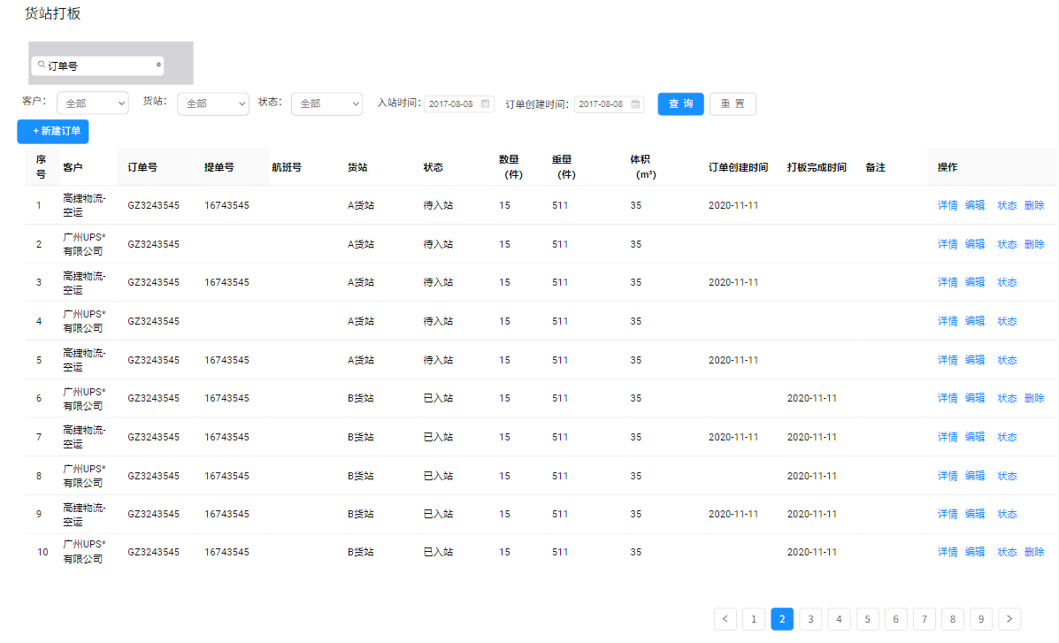

取值逻辑
序号 | 名称 | 取值逻辑 | 备注 | 是否筛选项
1 | 客户 | 空运订单取值 |  | 是
2 | 订单号 |  |  | 是
3 | 提单号 |  |  | 是
4 | 航班号 |  |  | 是
5 | 货站 |  |  | 是
6 | 状态 | 1. 待打板；  2. 已打板；
7 | 数量（件） | 空运录入的托书的毛件体
8 | 重量（件）
9 | 体积（m³）

用例说明
用例名称 | 打板订单管理
用例编码
用例描述
范围/概述 | 查看打板订单的明细记录
级别
主要参与者 | 货站打板人员
前置条件 | 打板订单已创建
成功保证 | 打板信息展示正确。
主成功场景 | - 打板订单排序：按照打板订单创建时间倒序排序。  - 打板订单状态：  - 待入站：接收到打板订单的状态，此时未完成打板；  - 已入站：通过微信小程序完成“货站到达”扫一扫的关联订单；  - 已打板：通过微信小程序的“航班号”关联，已打板的完成节点，进行打板订单状态更新为“已打板”；  - 状态管理：也为打板业务人员提供人工手动修改打板订单状态的功能，点击操作列中的“状态”按钮，可进行维护管理。（逻辑同航晟物流-运输运单的“状态管理”功能）  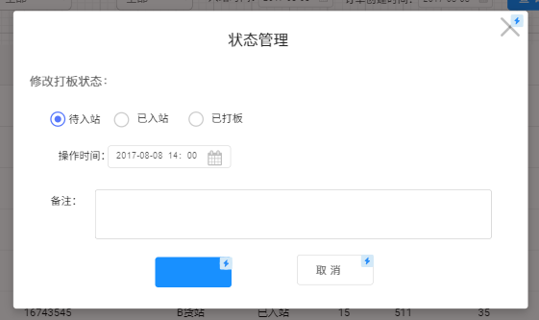  - 删除：若是内部上游创建的打板订单，则不显示“删除”按钮；若是本地创建的打板订单，则可在订单状态=待入站时，可进行删除。
扩展
特殊需求
关联功能

3.6 打板订单详情
- 查看打板订单详情，操作记录和应收付账单。

原型设计
订单详情-操作记录
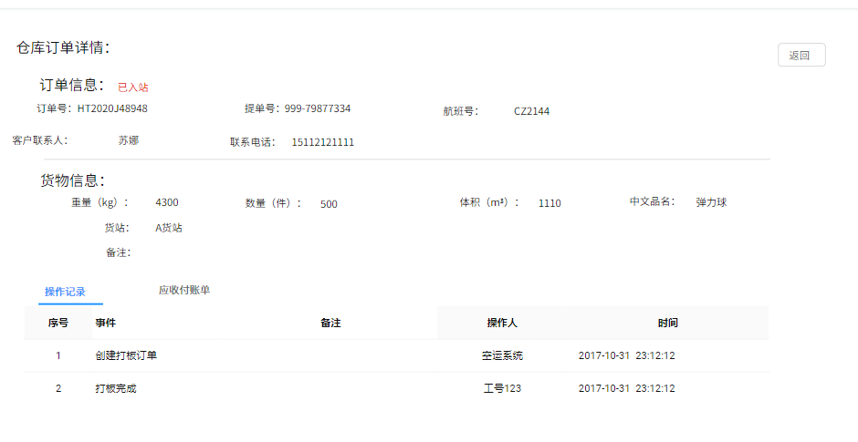

订单详情-应收付账单
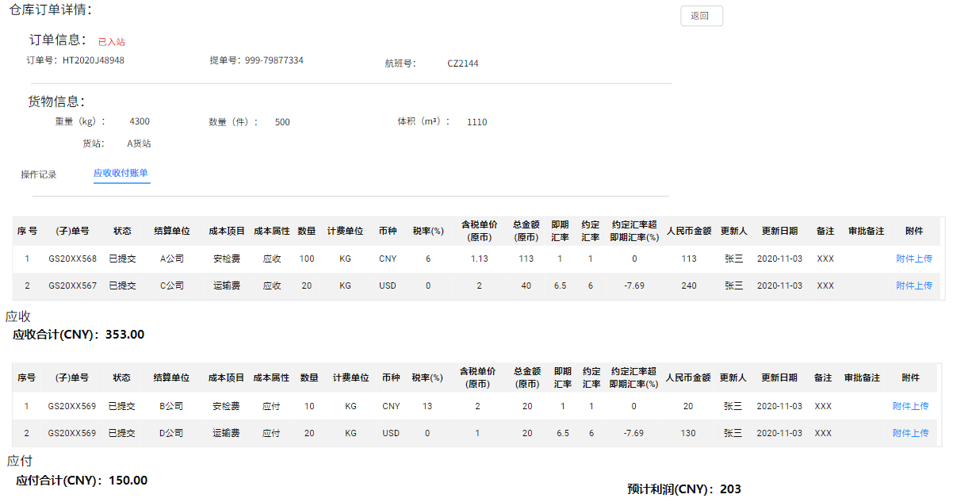

用例说明
用例名称 | 查看打板订单的订单详情
用例编码
用例描述
范围/概述 | 查看操作记录和应收付账单
级别
主要参与者 | 货站打板人员
前置条件 | 打板订单已创建
成功保证 | 打板相关信息展示正确。
主成功场景 | - 操作记录：  - 创建打板订单：接收上游系统的打板订单创建。  - 打板完成：接收微信小程序发送的该航班号批次的所有打板订单的完成，然后更新到“打板完成”订单状态。  - 应收付账单：当订单状态=“打板完成”时，此时生成应收付账单明细。  - 打板费=根据报价配置的打板费单价（元/kg）* 该打板订单的重量（kg）；
扩展
特殊需求
关联功能

3.7 创建打板订单
- 创建外部的打板订单。

原型设计
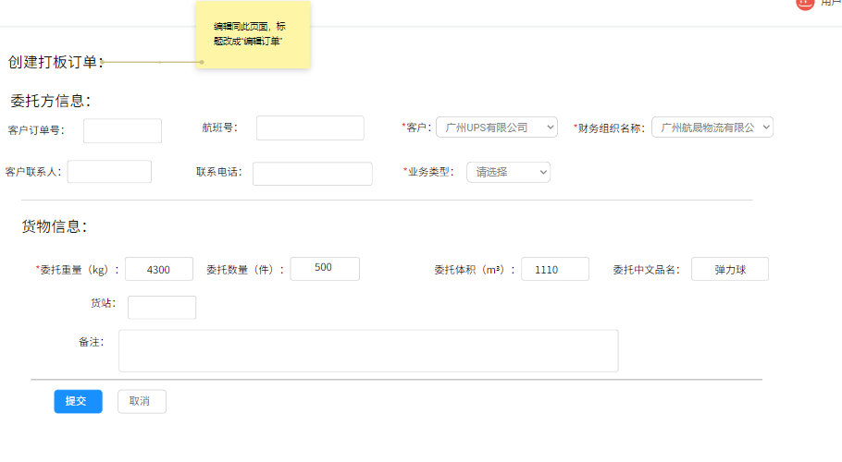

字段定义
序号 | 名称 | 默认值 | 备注 | 是否必填
1 | 客户订单号 |  | 不管是否输入客户订单号，均会生成系统的货站唯一订单编码 | 选填
2 | 航班号 |  |  | 选填
3 | 客户 |  | 下拉选择 | 必填
4 | 财务组织名称 | 广州航晟物流有限公司 | 目前，仅默认选择航晟物流公司 | 必填
5 | 客户联系人 |  | 2-50，文本 | 选填
6 | 联系电话 |  | 8-20，数字 | 选填
7 | 业务类型 |  | 下拉选择 | 必填
8 | 委托重量（kg) |  | 1-10，数字 | 必填
9 | 委托数量（件） |  | 1-10，数字 | 选填
10 | 委托体积（m3) |  | 1-10，数字 | 选填
11 | 委托中文品名 |  | 2~40，文本 | 选填
12 | 货站 |  | 2~80字符 | 选填
13 | 备注 |  | 多行文本，500字符 | 选填

用例说明
用例名称 | 创建打板订单
用例编码
用例描述
范围/概述 | 为货站提供创建打板订单的功能
级别
主要参与者 | 货站打板人员
前置条件 | 已登录
成功保证 | 可成功创建打板订单。
主成功场景 | - 此功能用于外部客户委托我司进行的打板服务，由此创建其派发给我司的打板订单；  - 客户订单号不做重复性校验，无论是否输入，均本地生成唯一的本地打板订单编码。  - 若提交成功，则提示语提示“订单已成功创建！”；必填信息未填，则提示“请完成必要信息的填写！”
扩展 | 创建成功，在“货站打板”列表页面中可成功展示。
特殊需求
关联功能

3.8 消息通知
- 提供微信消息通知。

微信消息通知
用例名称 | 微信消息自动推送
用例编码
用例描述
范围/概述 | 系统自动触发发送微信消息内容到指定的企业微信账号
级别
主要参与者 | 航晟物流的货站打板人员
前置条件 | 特定的业务场景下触发
成功保证 | 接收的对象精准无遗漏，消息内容正确
主成功场景 | - 场景一：货站打板人员修改上传了已上传的板纸。  - 场景描述：通过微信扫一扫中的“板纸上传”功能，对已上传的板纸进行修改提交。  - 接收对象：货站打板主管+空运客服（角色编码000933、000934）+航线部（角色编码000941、000942）。  - 发送内容：“航班号：***，板纸已修改，请留意变更！”  - 场景二：货站赶单预警。  - 场景描述：当前时间距离航班起飞时间=8.5小时。  - 接收对象：货站打板业务人员+主管（000006）。  - 发送内容：“提单号：***，距离航班起飞已不足8.5小时，请及时跟进货物进站！
扩展
特殊需求
关联功能

